Муниципальное дошкольное общеобразовательное учреждение
Некоузский детский сад №3

СЦЕНАРИЙ НОВОГОДНЕГО ПРАЗДНИКА
«ЕЛКА В ЛЕСУ»

II МЛАДШАЯ ГРУППА

Воспитатель
МДОУ Некоузского детского сада №3
первой квалификационной категории,
Скланда М.В.

2019

Участники: дошкольники младшей группы (3-4 года)
Цели: создание радостной и сказочной атмосферы.
Задачи: прививать традиции празднования Нового года; способствовать свободному проявлению радостных чувств детей; вызвать положительные эмоции на празднике.
Формировать представление детей о положительных и отрицательных персонажах;
Учить ходить в хороводах, участвовать в плясках, играх, петь вместе, читать стихи;

Дети в группе получают письмо от Деда Мороза.
Ведущий читает письмо:
«Ребята! Мы со Снегурочкой елку в лесу украшаем
И всех вас сегодня к себе приглашаем
На елку, на елку в наш сказочный лес,
Мы вам обещаем немало чудес!
Дед Мороз».
- Готовы ли вы отправиться к Деду Морозу?
Быстро за руки беритесь, отправляемся в лес.
Дети под веселую музыку заходят в зал
Ведущий:
В лесу зима, в лесу бело,
Кругом дорожки замело.
Куда же нас дорожка привела?
Мы, наверное, с вами заблудились?
(Натыкается на бугорок).
Вот так чудо ой-ой-ой!
Бугорок-то ведь живой!
Замело кого-то снегом!
Давайте, посмотрим кто здесь!
(смотрят)
Ой, да это Снеговик!
Снеговик:
Я – веселый Снеговик
К снегу, холоду привык,
Но в лесу была пурга
Замело меня слегка.
(Отряхивается).
(Смотрит на елку удивляется).
Ой, пока я спал, кто-то елку уже нарядил, да какая красивая.
Ведущий: Ребята, как вы думаете, кто елочку нарядил?
Дед Мороз со Снегурочкой.

Ведущий: Собрались на елку дети,
Выше елки нет на свете!
И нарядней, и стройней,
Бусы, шарики на ней!
Ждет красавица лесная
Наш веселый хоровод,
Взялись за руки покрепче-
Вместе встретим Новый год!
Вот наша елочка светлая стоит Кира Д.
Вся наша елочка бусами блестит
Добрый Дедушка Мороз Женя М.
Елку из леса принес.
Она светится огнями,
Новый год встречает с нами.

Елочка, елочка, Влад Г.
Вот она какая,
Стройная, красивая,
Яркая, большая.

Сегодня на ёлке Варя Е.
Блестящий наряд,
Огни золотые,
Как звёзды горят.

Здравствуй, здравствуй, елочка! Саша Г.
Как ты хороша!
Для ребяток маленьких
Ты сюда пришла!

Раз иголка, два иголка – Ксюша В.
Много их на нашей елке.
Много шишек и игрушек,
Шариков, конфет, хлопушек.

Красота, красота, Савелий К.
Наша елочка густа.
Не достанешь до макушки –
Вот какая красота!

Ведущий: Наша елочка проснулась,
Всем ребяткам улыбнулась.
К елочке мы подойдем,
Песню для нее споем.
Песня «Маленькой елочке холодно зимой»
Ведущий: Дорогой, Снеговик, нам Дед Мороз и Снегурочка приглашение прислали, а мы заблудились, дорогу не найдем, может быть ты нам поможешь.
Снеговик: Конечно, помогу.
Закружись снежок, полети дружок.
Все дорожки, все пути поскорее размети.
В гости к Деду Морозу и Снегурочке идут малыши –карандаши.
Хоровод «Малыши-карандаши».
Снеговик: Где же дедушка Мороз,
Бородат и краснонос?
Уж пора ему прийти.

Может быть он заблудился?
Может быть с дороги сбился?
Я пойду его искать, вам придется подождать!
Ведущий: Дед мороз все не идет,
А ведь скоро Новый год!

Ребята мне кажется, что сюда кто-то идет!
Входит Снегурочка.
Снегурочка:
Меня зовут Снегурочка!
На праздник к вам иду!
Волшебные снежиночки
В подарок вам несу!
Здравствуйте, ребята!
Здравствуй, елочка лесная!
Ах, нарядная какая!
Сегодня весело у нас,
Мы Новый год встречаем,
И всех, кто к нам пришёл сейчас,
Сердечно поздравляем.
Ведущий: Дорогая Снегурочка, наши ребятки выучили стихи для тебя:

Папа елочку принес, Дима А.
В комнате поставил,
Чтоб подарок Дед Мороз
Мне под ней оставил!

Щечки красные и нос — Дима К.
Это Дедушка Мороз!
Добрый Дедушка Мороз
Нам подарочки принес!

Добрый Дедушка Мороз Алиса Ч.
Не кусает нас за нос!
Он детишкам в Новый год
Всем подарки принесет!

На верхушке звездочка, Никита С.
Шарики на ветке.
«Ах, какая елочка!», —
Радуются детки.

К нам стучится Дед Мороз, Аня Д.
Он подарки всем принес,
Он нам елочку зажжет.
Здравствуй, здравствуй, Новый год!
Снегурочка: Молодцы. Какие хорошие стихи.
Подруженьки-снежиночки
Летят, летят, летят!
И в Новый год у елочки
Загадочно блестят!

А где же мои снежинки – помощницы?
Танец «Снежинок»
Снегурочка: Молодцы.
Ради праздничного дня
Вам снежки я принесла.
Играйте, забавляйтесь
Снежками развлекайтесь.
"Игра со снежками"
(Проговаривая текст, Снегурочка берет из корзинки снежки и бросает их как можно дальше.)
Снегурочка:
На дворе белым –бело,
Много снега намело.
Поиграем мы в снежки,
Кто тут смелый? Выходи!

Я подброшу снежки высоко,
Полетят они далеко,
А ребятки снежки соберут
И в тазик мне принесут.
(Дети собирают снежки и складывают в корзинку. Игра повторяется 2—3 раза.)
Ведущий: Спасибо тебе, Снегурочка, что поиграла с ребятами. Наши детки умеют не только играть в снежки, но и танцевать с ними.
Танец со снежками (мальчики)
Ведущий: Снегурочка, а где же Дедушка Мороз?
Снегурочка: Вместе вышли мы в дорогу,
Шли лесами, по сугробам.
Дед Мороз чуть-чуть отстал,
Он же старенький - устал.
Может сел он отдохнуть
И успел уже уснуть?
Ведущий: Что ж нам делать? Как нам быть?
Снегурочка: Дети, давайте я попробую позвать Дедушку Мороза.
Громко, громко, крикну Дед Мороз!
- Дед Мороз! Дед Мороз!
Ведущий: Нет, не идет Дед Мороз. Снеговик пошел его искать – не нашел, Снегурочка звала – не услышал он, придется нам с вами идти искать Деда Мороза. (дети начинают искать, слышат храп Деда Мороза и находят его спящим)
Ведущий: Ой, ребятки, посмотрите!
Дед Мороз – то в зале спит,
Спит дедуля, сладко-сладко-
Новый год, а он храпит!
(подходит к ДМ, легко его постукивает по плечу)
Ведущий: Дедушка, проснись, вставай,
Детишек с елкой поздравляй.
- нет, не получается,
Никак не просыпается!
Может песенка поможет,
Разбудить мороза сможет!
(напевает)
Ведущий: Дед Мороз, Дед Мороз, что ты долго спишь?
Дед Мороз, Дед Мороз, что ты так храпишь?
Дед Мороз, Дед Мороз, поскорей вставай,
Дед Мороз, Дед Мороз, с нами поиграй.

Дед Мороз: (потягивается, просыпается)
- Ой, простите, задремал,
Путь неблизкий я держал.
Возле елки отдохнул,
Оказалось, что уснул…
(входит в зал)
А вот и я! Здравствуйте, внучата
Мои милые ребята
С Новым годом дорогие.
Все красивые какие!
Здравствуй, внученька моя.
С Новым годом вас, друзья! (оборачивается к гостям)
Все готово, дети в сборе,
Елка в праздничном уборе.
Хватит мне, Морозу, спать,
Надо праздник начинать.
Подойдите к елочке
Посчитать иголочки!
Дед Мороз (смотрит на елку и хмурит брови).
Ай-яй-яй! Это непорядок! Что-то елочка не радуется вместе с нами... Надо ее попросить, чтобы она зажгла разноцветные огоньки. Давайте все вместе.
Ручками похлопаем. Ножками потопаем.
Скажем: «Раз, два, три. Ну-ка, елочка, гори!»
Огоньки загораются.
Дед Мороз:
Заведем мы хоровод —
Ведь сегодня Новый Год!
Песня «Дед Мороз»
Ведущий: Наша елка просто диво-
Достает до потолка,
Сядем тихо и посмотрим
На нее издалека. (дети садятся на стульчики)
Ведущий: Сядь, дедуля, отдохни,
На детишек погляди.
И ребятки отдохнут,
Для тебя стихи прочтут!
(дети читают стихи)
Песню я спою под елкой, Костя У.
Пусть услышит Дед Мороз.
Он сегодня мне в подарок
Много сладостей принес.

Снег за окнами кружит, Ваня Б.
Новый год уже спешит,
Дед Мороз уже идет,
И подарки всем несет!

Кто подарки дарит, Марьяна А.
Кто нам их принес?
Это каждый знает —
Дедушка Мороз!

Нам праздник весёлый Савелий С.
Зима принесла,
Зелёная ёлка к нам
В гости пришла.

Дед Мороз хороший Ваня П.
Хлопает в ладоши,
В валенках шагает,
Ёлку зажигает!

Снег за окнами кружит, Вероника В.
Новый год уже спешит,
Дед Мороз уже идет,
И подарки всем несет!

Новый год! Новый год! Соня Б.
Дед Мороз ко мне идет.
Расскажу ему стишок —
Получу конфет мешок.

Мы в ладошки хлопаем, Костя К.
Очень громко топаем,
Встанем дружно в хоровод,
Потому, что Новый год!
Дед Мороз: Спасибо вам за стихи.
Ведущий: И тебе Дедушка Мороз спасибо
За елочку, зеленую иголочку.
Стройную, душистую, елочку смолистую!
Дед Мороз: Потанцуем-ка немножко,
Пусть быстрее ходят ножки,
На щеках горит румянец-
Как люблю я этот танец.
танец «Мы погреемся немножко»
Ведущий. Дед Мороз, ты с нами играл, плясал, стихи слушал.
А подарки ты нам принес?
Дед Мороз: Да! Сейчас, сейчас!
Я их нёс, припоминаю…
Куда дел мешок, не знаю!
Или под ёлку положил? (смотрит под ёлкой)
Нет, не помню, позабыл…
Где мешок мой?
Вот секрет!
Справа нет… и слева нет…
А на ёлке нет?
Дети: Нет!
Дед Мороз: И под ёлкой нет?
Дети: Нет!
Снегурочка: Дедушка Мороз, быть может,
Музыка тебе поможет?
Если громко зазвучит-
Рядом твой мешок лежит!
Дед Мороз: Что ж попробуем поискать с музыкой.
Музыка звучит тихо. Дед мороз двигается по залу
Дед Мороз: на окошке нет?
Дети: Нет!
Дед Мороз: А на стуле нет?
Дети: Нет!
Дед Мороз подходит к родителям
Дед Мороз: А здесь случайно нет?
Дети: Нет!
В это время Снегурочка незаметно приносит мешок из-за двери. Музыка начинает играть громче
Снегурочка: Дедушка Мороз! Ура!
Твой мешочек я нашла!
Громко музыка звучит,
Рядом твой мешок лежит!
(Дед Мороз подходит к мешку. Хвалит Снегурочку. Хочет развязать мешок, но у него не получается.)
Дед Мороз: вот так узел…угу-гу!
Развязать я не могу!
Снегурочка: ну-ка, дружно мы все хлопнем!
Все хлопают
Снегурочка: бойко ножками притопнем!
Все топают
Дед Мороз: Узелки все развязались
И подарки нам достались!
Поскорее по местам!
Всем подарки я раздам!
(звучит музыка, Дед Мороз и Снегурочка раздают подарки)
Дед Мороз: Мне было весело у вас
Я к вам спешил не зря
Подарки к празднику принёс
Для вас, мои друзья,
Пусть пролетают день за днём
Спешит за годом год
Вы только верьте в чудеса
И сказка к вам придёт!
До свиданья, детвора, до будущего года!
Дед Мороз и Снегурочка уходят

Ведущий. С Новым годом поздравляем,
И хотим, чтоб дед Мороз
Все печали и невзгоды
В царство снежное унёс.
Вам оставил только радость,
Только счастье, только смех,
И любовь, улыбку, нежность,
Всё хорошее, что есть!

Музыкальный репертуар
1. Песня «Маленькой елочке, холодно зимой»
2. Танец «Снежинок» (девочки)
3. Танец со снежками(мальчики)
4. Игра в снежки со Снегурочкой
5. Мы погреемся немножко.
6. Хоровод «Малыши-карандаши»
7. Хоровод «Дед Мороз, Дед Мороз»
8. Стихи

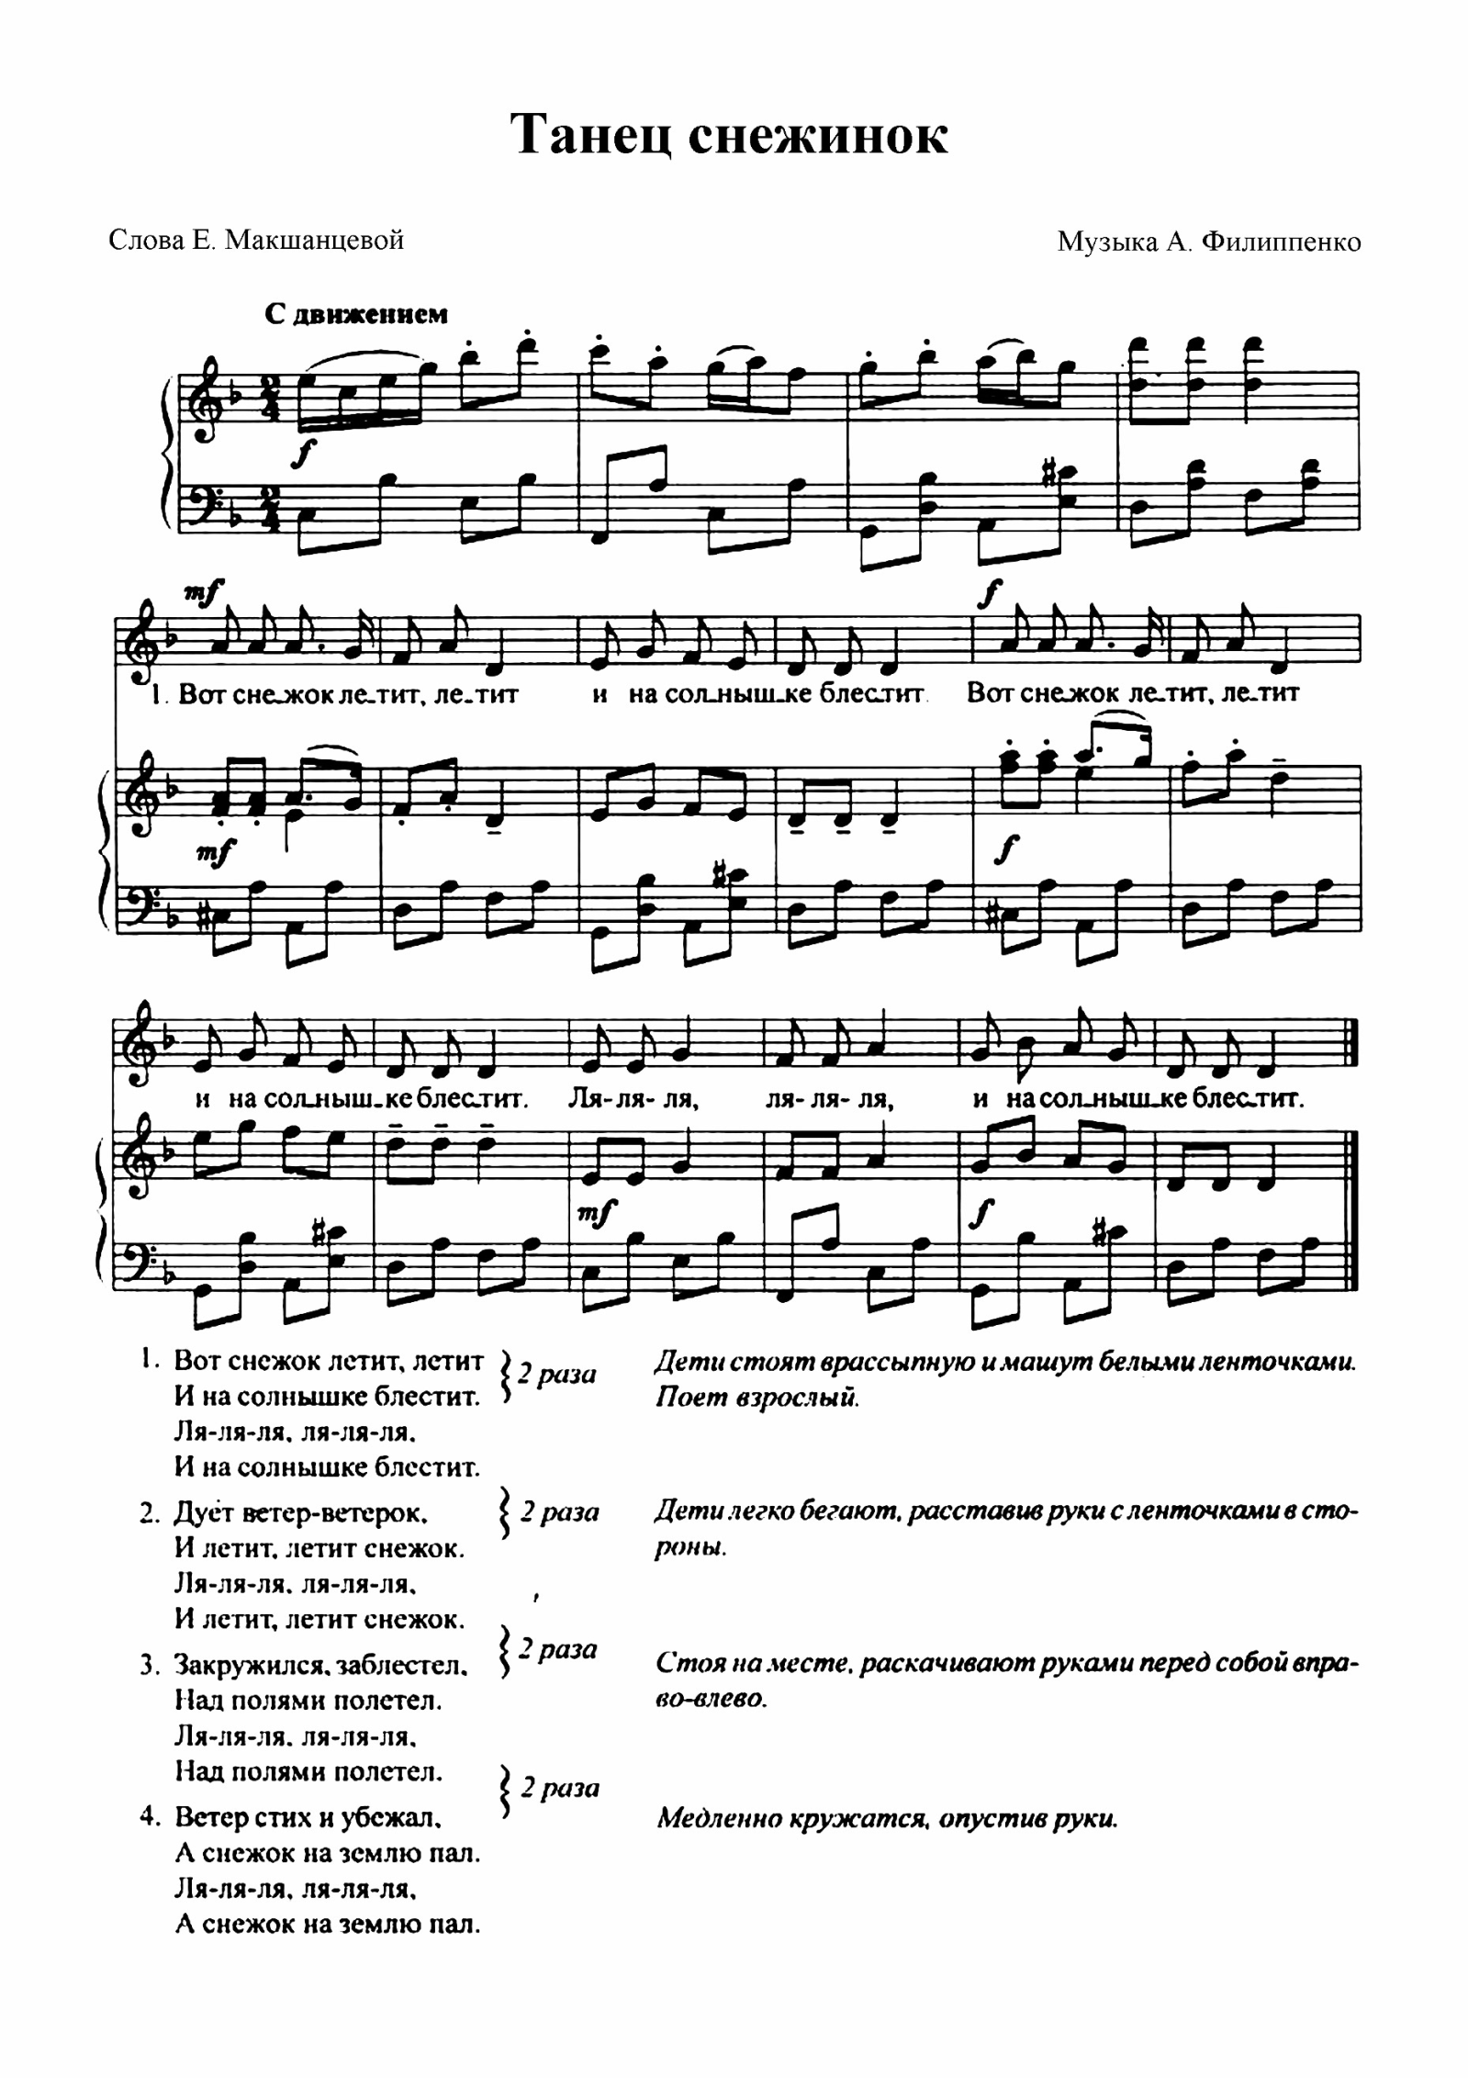

Песня «Ёлочка заблести огнями»
1.Елочка, елочка, заблести огнями.
Елочка, елочка, потанцуй ты с нами.
Будем мы как зайчики,
Весело скакать.
Прыг, да скок,
Прыг, да скок,
Повтори опять. (2 раза)
2.Елочка, елочка, заблести огнями.
Елочка, елочка потанцуй ты с нами.
Будет с нами Дед Мороз
В ладушки играть.
Хлоп да хлоп, хлоп да хлоп,
Повтори опять. (2 раза)
3.Елочка, елочка, заблести огнями.
Елочка, елочка, потанцуй ты с нами.
Будем мы как клоуны в цирке выступать,
Вот так вот, вот так вот,
Повтори опять. (2 раза).

Пляска лесных зверят.
1На полянку прибежали
Мишки и зайчата. Выставляют ноги поочереди
Праздник весело встречают
Шустрые зверята.
Припев.
За лапку, за лапку, за лапку берись. Берутся за руки, идут по кругу
Зайчонок и мишка скорей покружись

2Лапками захлопали, хлопай веселей. хлопают
Ножками затопали, топай посильней. топают
Припев.
3.Ушки мы погладили, станет нам теплей. Показывают ушки
Покрутили хвостики, будет веселей. Двигают попой
Припев

"Новогодний хоровод":
Белые, белые в декабре, в декабре, идут по кругу
Елочки, елочки во дворе, во дворе.
Кружится, кружится и поет, и поет кружатся
Праздничный, праздничный хоровод, хоровод!
Скользкие, скользкие в декабре, в декабре, показывают рукой горку
Горочки, горочки во дворе, во дворе
Кружится, кружится и поет, и поет кружатся
Праздничный, праздничный хоровод, хоровод!
Проигрыш идут
Звонкие, звонкие в декабре, в декабре, приседают
Песенки, песенки во дворе, во дворе.
Кружится, кружится и поет, и поет кружатся
Праздничный, праздничный хоровод, хоровод!

Проигрыш идут к середине 2 раза
на вторую половину показывают фонарики

